Cyfrowy artysta
Podręcznik dla dorosłych
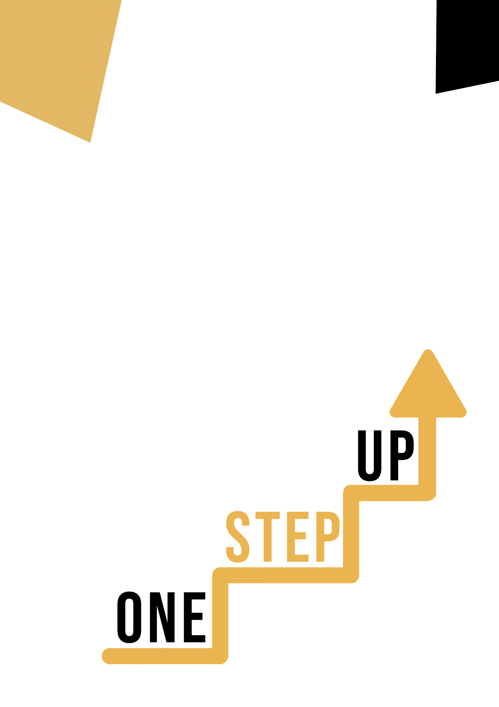

Zasoby do mikrouczenia się w celu ponownego zaangażowania nisko wykwalifikowanych dorosłych słuchaczy w edukację i szkolenia

Podręcznik dla nauczycieli dorosłych
Plan lekcji
Celem tego krótkiego podręcznika jest wsparcie doświadczonego edukatora pracującego z nisko wykwalifikowanymi i zmarginalizowanymi dorosłymi słuchaczami o zróżnicowanych potrzebach w korzystaniu z materiałów wideo i arkuszy ćwiczeń dostarczonych w pakiecie zasobów do mikrokształcenia w celu ponownego zaangażowania nisko wykwalifikowanych dorosłych słuchaczy w centrum i społeczności. W tym krótkim podręczniku przedstawimy podstawowe informacje na temat tematu omawianego w materiale wideo i udzielimy wskazówek, które pomogą ci wprowadzić i wdrożyć towarzyszące ćwiczenie z dorosłymi uczniami w twojej grupie. Ćwiczenie, które zostało opracowane, aby towarzyszyć zasobom wideo, ma na celu dalsze rozwijanie zrozumienia tematu przedstawionego w zasobach wideo. Wreszcie, niniejszy podręcznik przedstawi również kilka pytań podsumowujących, które można wykorzystać w grupie dorosłych uczniów, aby ocenić przyjazność dla użytkownika i jakość wykonanego z nimi ćwiczenia.

Temat tego podręcznika odnosi się do zasobów wideo Dyscypliny artystyczne oraz Kompetencje cyfrowe i społeczne

Wprowadzenie do tematu

Digital Artistry to urzekająca dziedzina, która łączy kreatywność i technologię, na nowo definiując ekspresję artystyczną. Jako nauczyciel odgrywasz kluczową rolę w prowadzeniu nisko wykwalifikowanych dorosłych uczniów przez tę transformacyjną podróż. Materiały wideo i arkusze ćwiczeń w pakiecie zasobów do mikroedukacji zostały zaprojektowane tak, aby wzmocnić pozycję uczniów, wspierając ich zrozumienie cyfrowych kompetencji artystycznych.

Praktyczny i teoretyczny wymiar sztuki cyfrowej wpływa na kulturę, społeczeństwo i rozwój osobisty. Dzięki temu podręcznikowi będziesz mógł poruszać się po integracji technologii i kreatywności, wzbogacając kompetencje uczniów zgodnie z kluczowymi kompetencjami UE w zakresie uczenia się przez całe życie.

Wprowadzenie do działania

Prezentowane przez nas ćwiczenie koncentruje się na odkrywaniu niuansów sztuki cyfrowej i jej praktycznym zastosowaniu. Studium przypadku i towarzyszący mu arkusz aktywności w materiałach dla uczestników pozwalają im zrozumieć istotę sztuki cyfrowej i jej szersze implikacje. Pod koniec ćwiczenia uczestnicy nie tylko zrozumieją temat, ale także zdobędą praktyczne spostrzeżenia.

Korzystanie z tego zasobu w grupie
Aby korzystać z tego zasobu z dorosłymi uczniami w lokalnej grupie, zalecamy rozpoczęcie od pokazania im materiału wideo w celu wprowadzenia tematu dyscyplin artystycznych oraz kompetencji cyfrowych i społecznych. Ten film pomoże uczniom zrozumieć temat, zanim rozpoczną ćwiczenie z materiałami dla uczniów. Gdy zdobędą ogólną wiedzę na ten temat, będą mogli rozpocząć rozdawanie materiałów. W tym celu zalecamy wydrukowanie jednej ulotki dla każdego uczestnika. Wszystko, czego uczniowie potrzebują do tego zasobu, to długopis do wypełnienia ulotki dla ucznia i komputer do obejrzenia filmu. Ukończenie tego materiału zajmie łącznie godzinę.
Aby optymalnie wykorzystać ten zasób, wykonaj następujące kroki:
Wprowadzenie: Rozpocznij od zaprezentowania zasobu wideo, który wprowadza temat Digital Artistry. Zapewni to uczestnikom podstawowe zrozumienie tematu przed przystąpieniem do ćwiczenia.
Realizacja ćwiczenia: Rozdaj po jednej ulotce dla każdego uczestnika. Wszystko, czego potrzebują, to długopisy i dostęp do komputera w celu obejrzenia filmu. Materiały poprowadzą ich przez odkrywanie koncepcji sztuki cyfrowej i jej rzeczywistych zastosowań.
Przydział czasu: Przeznacz jedną godzinę na cały proces, pozwalając uczestnikom na przyswojenie treści wideo i efektywne zaangażowanie się w ćwiczenie.

Pytania podsumowujące

Aby zwiększyć doświadczenie edukacyjne, zaangażuj uczestników za pomocą tych pytań podsumowujących:

- Jakie aspekty cyfrowego artyzmu zaskoczyły cię najbardziej?
- Jak wyobrażasz sobie włączenie technik cyfrowych do własnej twórczości?
- W jaki sposób sztuka cyfrowa może przyczynić się do ekspresji kulturowej i komentarza społecznego?
- Czy ćwiczenie zwiększyło twoje zrozumienie wpływu sztuki cyfrowej na społeczeństwo?
- Jak można zastosować względy etyczne podczas tworzenia i udostępniania cyfrowych dzieł sztuki?
